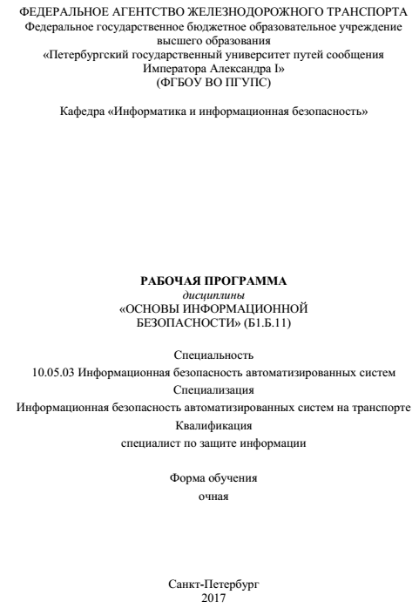
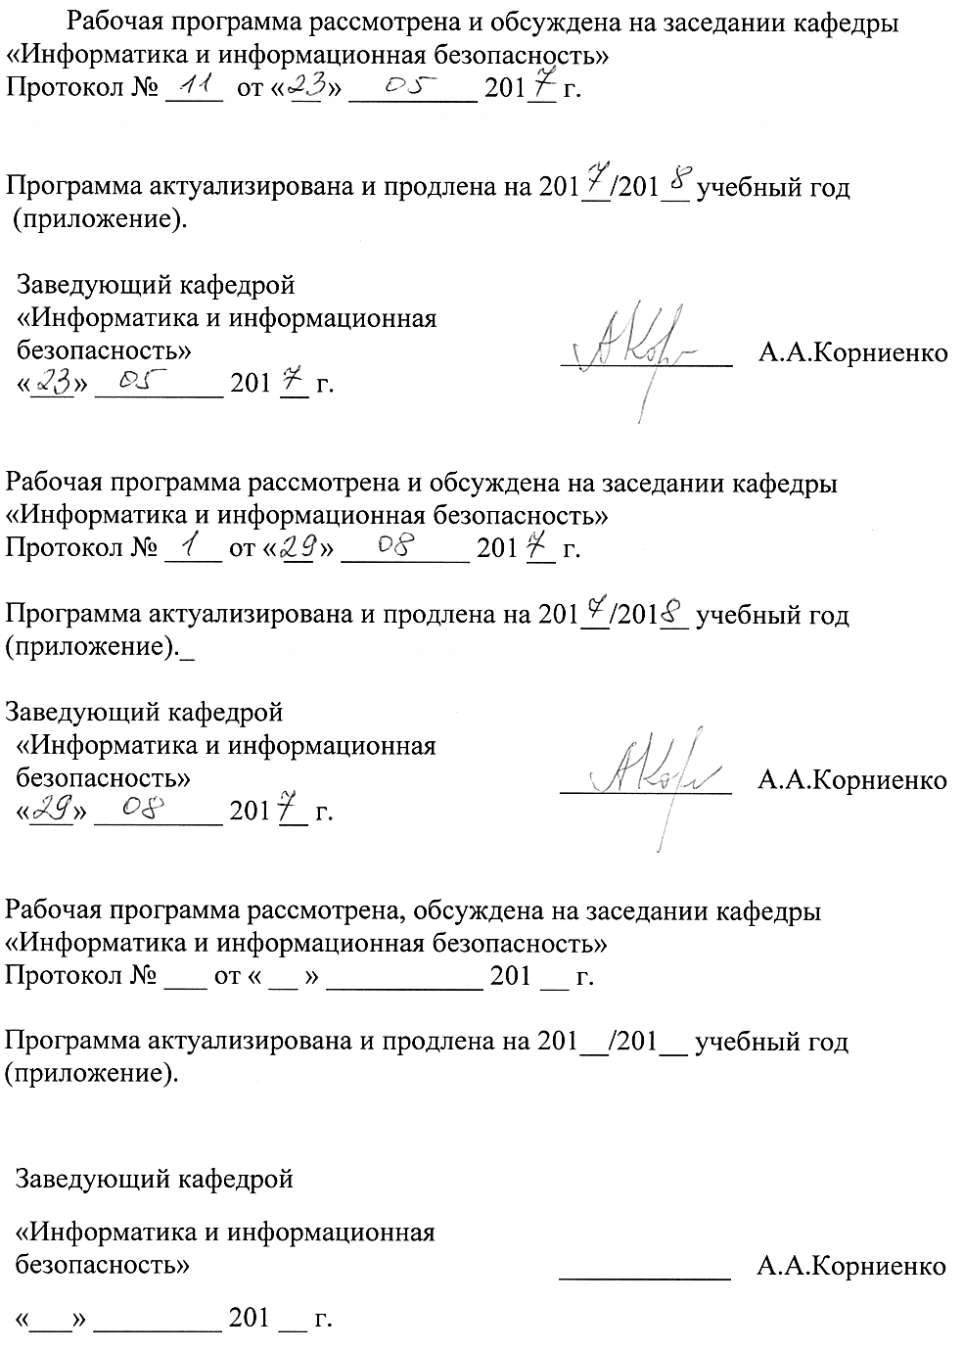
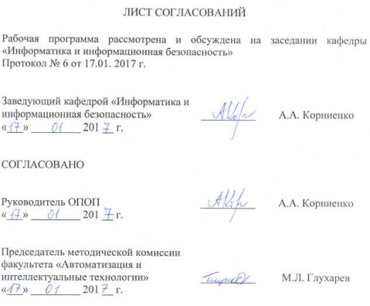

- Цели и задачи дисциплины
Рабочая программа составлена в соответствии с ФГОС ВО, утвержденным «1» декабря 2016г. №1509 по направлению 10.00.00 «Информационная безопасность», по дисциплине «Основы информационной безопасности».
Целью изучения дисциплины является расширение и углубление профессиональной подготовки в составе других базовых дисциплин первого блока в соответствии с требованиями, установленными федеральным государственным образовательным стандартом (приказ Минобрнауки России от 1.12.2016 № 1509) для формирования у выпускника общекультурных и профессиональных компетенций, способствующих решению профессиональных задач в соответствии с видами профессиональной деятельности: научно-исследовательская, проектная, контрольно-аналитическая, организационно-управленческая, эксплуатационная и
специализацией «Информационная безопасность автоматизированных сетей и систем на транспорте»
Для достижения поставленной цели решаются следующие задачи:
- подготовка обучающегося по разработанной в университете основной профессиональной образовательной программе к успешной аттестации планируемых конечных результатов освоения дисциплины;
- подготовка обучающегося к освоению дисциплины " Комплексное обеспечение информационной безопасности автоматизированных систем";
- развитие социально-воспитательного компонента учебного процесса.
- Перечень планируемых результатов обучения по дисциплине, соотнесенных с планируемыми результатами освоения основной профессиональной образовательной программы
Планируемыми результатами обучения по дисциплине являются: приобретение знаний, умений, навыков и/или опыта деятельности.
В результате освоения дисциплины обучающийся должен:

ЗНАТЬ:
- основы обеспечения информационной безопасности распределенных автоматизированных, информационно-управляющих и информационно-логистических систем транспорта;
- акты в области обеспечения информационной безопасности и нормативные методические документы ФСБ России и ФСТЭК России в области защиты информации;
- правовые основы организации защиты государственной тайны и конфиденциальной информации, задачи органов защиты государственной тайны и служб защиты информации на предприятиях;
- основные угрозы безопасности информации и модели нарушителя в автоматизированных системах;
- основные меры по защите информации в автоматизированных системах (организационные, правовые, программно-аппаратные, криптографические, технические);
- основные методы управления информационной безопасностью;
- принципы формирования политики информационной безопасности в телекоммуникационных системах.

УМЕТЬ:
- классифицировать защищаемую информацию по видам информации ограниченного доступа;
- классифицировать и оценивать информационные угрозы для объекта информатизации;
- пользоваться нормативными документами по противодействию технической разведке;
- анализировать и оценивать информационные угрозы объекта информатизации;
- определять информационную инфраструктуру и информационные ресурсы организации, подлежащие защите;
- разрабатывать модели угроз и нарушителей информационной безопасности автоматизированных систем;
- выявлять уязвимости информационно-технологических ресурсов автоматизированных систем, проводить мониторинг угроз безопасности автоматизированных систем;
- оценивать информационные риски автоматизированных систем;
- составлять аналитические обзоры по вопросам обеспечения информационной безопасности автоматизированных систем;
- контролировать эффективность принятых мер по реализации частных политик информационной безопасности автоматизированных систем;
- разрабатывать предложения по совершенствованию системы управления информационной безопасностью автоматизированных систем.

ВЛАДЕТЬ:
- навыками анализа угроз и уязвимостей информационной безопасности в автоматизированных и информационно-управляющих системах на транспорте;
- профессиональной терминологией в области информационной безопасности;
- навыками безопасного использования технических средств в профессиональной деятельности;
- навыками работы с нормативными правовыми актами;
- навыками организации и обеспечения режима секретности;
- методами организации и управления деятельностью служб защиты информации на предприятии;
- методами формирования требований по защите информации.
Приобретенные знания, умения, навыки и/или опыт деятельности, характеризующие формирование компетенций, осваиваемые в данной дисциплине, позволяют решать профессиональные задачи, приведенные в соответствующем перечне по видам профессиональной деятельности в п. 2.4 основной профессиональной образовательной программы (ОПОП).
Изучение дисциплины направлено на формирование следующих общекультурных компетенций (ОК):
способностью понимать социальную значимость своей будущей профессии, обладать высокой мотивацией к выполнению профессиональной деятельности в области обеспечения информационной безопасности и защиты интересов личности, общества и государства, соблюдать нормы профессиональной этики (ОК-5).
Изучение дисциплины направлено на формирование следующих профессиональных компетенций (ПК), соответствующих видам
профессиональной деятельности, на которые ориентирована программа специалитета:
- научно-исследовательская деятельность:
способностью разрабатывать модели угроз и модели нарушителя информационной безопасности автоматизированной системы (ПК-4).
- проектно-конструкторская деятельность:
способностью участвовать в разработке защищенных
автоматизированных систем в сфере профессиональной деятельности (ПК-9);
способностью разрабатывать политику информационной безопасности автоматизированной системы (ПК-11).
- контрольно-аналитическая деятельность:
способностью участвовать в проведении экспериментальноисследовательских работ при аттестации автоматизированных систем с учетом нормативных документов по защите информации (ПК-16).

- организационно-управленческая деятельность:
Способностью участвовать в формировании политики информационной безопасности организации и контролировать эффективность ее реализации (ПК-22).
- эксплуатационная деятельность:
- способностью обеспечить эффективное применение информационно-технологических ресурсов автоматизированной системы с учетом требований информационной безопасности (ПК-24);
- способностью обеспечить эффективное применение средств защиты информационно-технологических ресурсов автоматизированной системы и восстановление их работоспособности при возникновении нештатных ситуаций (ПК-25);
- способностью выполнять полный объем работ, связанных с реализацией частных политик информационной безопасности автоматизированной системы, осуществлять мониторинг и аудит безопасности автоматизированной системы (ПК-27).
Сформированность компетенций у обучающихся проверяется на различных этапах их формирования в соответствии с Фондами оценочных средств по дисциплинам и практикам учебного плана. Государственная итоговая аттестация направлена на проверку сформированности у обучающегося следующих компетенций: ОК-5, ПК-4, ПК-9, ПК-11, ПК-16, ПК-22, ПК-24, ПК-25, ПК-27.
Область профессиональной деятельности обучающихся, освоивших данную дисциплину, приведена в п. 2.1 ОПОП.
Объекты профессиональной деятельности обучающихся, освоивших данную дисциплину, приведены в п. 2.2 ОПОП.
- Место дисциплины в структуре основной профессиональной образовательной программы
Дисциплина «Основы информационной безопасности» (Б1.Б.11) относится к базовой части Блока 1 и является обязательной дисциплиной обучающегося.
- Объем дисциплины и виды учебной работы
Вид учебной работы | Всего часов | Семестр
 |  | IV
Контактная работа (по видам учебных занятий) | 72 | 72
В том числе:  - лекции (Л) | 36 | 36
- практические занятия (ПЗ) | 36 | 36
- лабораторные работы (ЛР) | - | -
Самостоятельная работа (СРС) (всего) | 36 | 36
Контроль | - | -
Форма контроля знаний | 3 | 3
Общая трудоемкость: час / з.е. | 108/3 | 108/3
- Содержание и структура дисциплины
5.1 Содержание дисциплины
№  п/п | Наименование раздела дисциплины | Содержание раздела
1. | Понятие национальной безопасности | Интересы и угрозы в области национальной безопасности. Влияние процессов информатизации общества на составляющие национальной безопасности и их содержание.
2. | Информационная безопасность в системе национальной безопасности  Российской Федерации | Основные понятия, общеметодологические. Принципы обеспечения информационной безопасности. Национальные интересы в информационной сфере. Источники и содержание угроз в информационной сфере
3. | Государственная информационная политика | Основные положения государственной информационной политики Российской Федерации. Первоочередные мероприятия по реализации государственной политики обеспечения информационной безопасности.
4. | Информация – наиболее ценный ресурс современного общества | Понятие «информационный ресурс». Классы информационных ресурсов
5. | Угрозы информации | Классы каналов несанкционированного получения информации Причины нарушения целостности информации Виды угроз информационным системам Виды потерь. Информационные инфекции Убытки, связанные с информационным обменом Модель нарушителя информационных систем
6. | Проблемы информационной войны | Информационное оружие и его классификация. Информационная война
7. | Проблемы информационной безопасности в сфере государственного и муниципального управления | Информационные процессы в сфере государственного и муниципального управления. Виды информации и информационных ресурсов в сфере ГМУ.  Состояние и перспективы информатизации сферы ГМУ
8. | Система подготовки кадров в области информационной безопасности в Российской Федерации |  | Структура системы подготовки кадров в области информационной безопасности Состав учебно-методического обеспечения системы и ее подсистема управления Основные направления учебной деятельности
9. | Анализ существующих методик определения требований к защите информации |  | Требования к безопасности информационных систем в США. Требования к безопасности информационных систем в России. Классы защищенности средств вычислительной техники от несанкционированного доступа. Оценка состояния безопасности ИС Франции. Факторы, влияющие на требуемый уровень защиты информации. Критерии оценки безопасности информационных технологий.
10. | Способы и средства защиты информации |  | Правовые, организационные, технические, программно-аппаратные.
11. | Методы и модели оценки уязвимости информации |  | Эмпирический подход к оценке уязвимости информации. Система с полным перекрытием. Практическая реализация модели «угроза - защита»
5.2 Разделы дисциплины и виды занятий
№  п/п | Наименование раздела дисциплины | Л | ПЗ | ЛР | СРС
1. | Понятие национальной безопасности | 2 | 2 | - | 2
2. | Информационная безопасность в системе национальной безопасности Российской Федерации | 2 | 2 | - | 2
3. | Государственная информационная политика | 4 | 4 | - | 4
4. | Информация - наиболее ценный | 2 | 2 | - | 2
 | ресурс современного общества
5. | Угрозы информации | 6 | 6 | - | 4
6. | Проблемы информационной войны | 2 | 2 | - | 2
7. | Проблемы информационной безопасности в сфере государственного и муниципального управления | 2 | 2 | - | 2
8. | Система подготовки кадров в области информационной безопасности в Российской Федерации | 2 | 2 | - | -
9. | Анализ существующих методик определения требований к защите информации | 4 | 4 | - | 6
10. | Способы и средства защиты информации | 4 | 4 | - | 6
11. | Методы и модели оценки уязвимости информации | 6 | 6 | - | 6
Итого |  | 36 | 36 | - | 36
- Перечень учебно-методического обеспечения для самостоятельной работы обучающихся по дисциплине
№  п/п | Наименование раздела дисциплины | Перечень учебно-методического обеспечения
1. | Понятие национальной безопасности | Федеральный закон от 27 июля 2006 г. N 149-ФЗ "Об информации, информационных технологиях и о защите информации", ГОСТ Р 50922-2006 С истема ГАРАНТ: http://base.garant.rU/12148555 /#ixzz3Q6X8uNT J

2. | Информационная безопасность в системе национальной безопасности Российской Федерации | Доктрина информационной безопасности; Стратегия национальной безопасности; Закон РФ от 21.07.1993 N 5485-1 (ред. от 21.12.2013) "О государственной тайне" (21 июля 1993 г.) Система Консультант Плюс http://www.consultant.ru/ document/cons doc LAW 156018/
3. | Государственная информационная политика | - А. Тихонов, В.В. Райх Информационная безопасность: концептуальные, правовые, организационные и технические аспекты: Учебное пособие. М.: Гелиос АРВ, 2012. 528с., ил.  - Н. Семкин, А.Н. Семкин Основы правового обеспечения защиты информации: Учебное пособие для ВУЗов. - М.: Горячая линия-Телеком, 2010. М.: «Гелиос- АРВ», 2010. -239 с.: ил.  А.А. Малюк, В.С. М.: Научно-техническое издательство «Горячая линия Горбатов, В.И. Королев и др. Введение в информационную безопасность: Учебное пособие для вузов. - Телеком», 2014. 288 с.
4. | Информация - наиболее ценный ресурс современного общества | Е. Б. Белов, В. П. Лось, Р. В. Мещеряков, А. А. Шелупанов. Основы информационной безопасности. Учебное пособие для вузов / - М.: Горячая линия - Телеком, 2006. - 544 с.: ил.  httD://www.1variant.ru/2011-10-27-22-57-07/175-2014-02-10- 10-02-40/1870--4-4-2014-43.html
5. | Угрозы информации | ГОСТ Р 51275-2006
6. | Проблемы информационной войны | Федеральный закон от 27 июля 2006 г. N 149-ФЗ "Об информации, информационных технологиях и о защите информации" Система ГАРАНТ: http://base.garant.ru/12148555/#ixzz3Q6X8uNT J
7. | Проблемы информационной безопасности в сфере государственного и муниципального управления | Федеральный закон от 27 июля 2006 г. N 149-ФЗ "Об информации, информационных технологиях и о защите информации" Система ГАРАНТ: http://base.garant.ru/12148555/#ixzz3Q6X8uNT J
8. | Анализ существующих методик определения требований к защите информации | Е. Б. Белов, В. П. Лось, Р. В. Мещеряков, А. А. Шелупанов. Основы информационной безопасности. Учебное пособие для вузов / - М.: Горячая линия - Телеком, 2006. - 544 с.: ил.  http://www.1variant.ru/2011-10-27-22-57-07/175-2014-02- 10- 10-02-40/1870--4-4-2014-43.htm

9. | Способы и средства защиты информации | Е. Б. Белов, В. П. Лось, Р. В. Мещеряков, А. А. Шелупанов. Основы информационной безопасности. Учебное пособие для вузов / - М.: Горячая линия - Телеком, 2006. - 544 с.: ил.
10 | Методы и модели оценки уязвимости информации | Е. Б. Белов, В. П. Лось, Р. В. Мещеряков, А. А. Шелупанов. Основы информационной безопасности. Учебное пособие для вузов / - М.: Горячая линия - Телеком, 2006. - 544 с.: ил.
- Фонд оценочных средств для проведения текущего контроля успеваемости и промежуточной аттестации обучающихся по дисциплине
Фонд оценочных средств по дисциплине является неотъемлемой частью рабочей программы и представлен отдельным документом, рассмотренным на заседании кафедры и утвержденным заведующим кафедрой.
- Перечень основной и дополнительной учебной литературы, нормативно-правовой документации и других изданий, необходимых для освоения дисциплины
  - Перечень основной учебной литературы, необходимой для освоения дисциплины
- Е. Б. Белов, В. П. Лось, Р. В. Мещеряков, А. А. Шелупанов. Основы информационной безопасности. Учебное пособие для вузов / - М.: Горячая линия - Телеком, 2006. – 544 с.: ил. Режим доступа: http://www.1variant.ru/ 2011-10-27-22-57-07/175-2014-02-10-10-02-40/1870--4- 4-2014-43.html
- С.П. Расторгуев. Основы информационной безопасности. Учебное пособие для вузов / - М.: Издательский Центр - «Академия», 2008. – 192 с.: Режим доступа: http://www.telecomlaw.ru/studyguides/orgprav straa.pdf
- В.А. Тихонов, В.В. Райх Информационная безопасность: концептуальные, правовые, организационные и технические аспекты: Учебное пособие. М.: Гелиос АРВ, 2012. 528с.
- С.Н. Семкин, А.Н. Семкин Основы правового обеспечения защиты информации: Учебное пособие для ВУЗов. - М.: Горячая линия- Телеком, 2008. М.: «Гелиос-АРВ», 2010. -239 с.: ил.
- А.А. Малюк, В.С. Горбатов, В.И. Королев и др. Введение в информационную безопасность: Учебное пособие для вузов. М.: Научнотехническое издательство «Горячая линия - Телеком», 2014. 288 с.
  - Перечень дополнительной учебной литературы, необходимой для освоения дисциплины
- Конституция Российской Федерации. // Российская газета № 7 от 22.12.2008г.
- Закон Российской Федерации № 2446-1 от 5.03.1992г. «О безопасности». // Российская газета от 22.02.1995г.
- Концепция национальной безопасности Российской Федерации. // Российская газета от 26.12.1997г.
- Доктрина информационной безопасности Российской Федерации. // Российская газета от 05.12.2016г.
- В.А. Кулишкин Краткий курс лекций по дисциплине «Основы информационной безопасности»: Учебное пособие. - СПб.: ПГУПС, 2008.232 с.
  - Перечень ресурсов информационно-телекоммуникационной сети «Интернет», необходимых для освоения дисциплины
- Официальный сайт Федеральной службы по техническому и экспортному контролю (ФСТЭК России) - [Электронный ресурс] - Режим доступа: (http://fstec.ru/);
- Электронный фонд нормативно-правовой документации. [Электронный ресурс] – Режим доступа: http://docs.cntd.ru/search/intellectual?q=% D0%93%D0%9E%D0%A1% D0%A2+%D0%A0+56205-2014+&itemtype;
- Официальный сайт информационной сети ТЕХЭКСПЕРТ
[Электронный ресурс] - Режим доступа: http://www.cntd.ru/, свободный;
- Официальный сайт технического комитета по разработке ГОСТов по информационной безопасности - [Электронный ресурс] - Режим доступа: (http://tk.gost.ru/wps/portal/tk362);
- Информационно-поисковая система «МИМОЗА» (База данных о изобретениях и полезных моделях с 1994 г. по н.в.) (Установлена на компьютере преподавателя в ауд. 2/110);
- Базу данных «Система ГОСТов по обеспечению информационной безопасности» (Свидетельство о государственной регистрации базы данных №2014621325 от 18.09.2014
  - Методические указания для обучающихся по освоению дисциплины
- В.А. Кулишкин Аттестация объектов информатизации по требованиям безопасности конфиденциальной информации: Учебное пособие (Методические указания по выполнению лабораторных работ). - СПб.: ПГУПС, 2006, 40 с.;
- В.А. Кулишкин Организационное обеспечение информационной безопасности: Методические указания для выполнения лабораторных работ. - СПб.: ПГУПС, 2009, 87 с.;
- В.А. Кулишкин Разработка организационно-распорядительных документов: Учебное пособие (Методические указания по выполнению лабораторных работ). - СПб.: ПГУПС, 2010, 65 с.;
- В.А. Кулишкин Разработка должностных инструкций: Учебное пособие. - СПб.: ПГУПС, 2014, 100 с. Электронный вариант. База данных менеджмент образовательного процесса на кафедре;
- В.А. Кулишкин Деловая игра «Аттестация объектов информатизации»: Учебное пособие. - СПб.: ПГУПС, 2012, 29 с.

- Перечень ресурсов информационно-телекоммуникационной сети «Интернет», необходимых для освоения дисциплины
- Официальный сайт Федеральной службы по техническому и экспортному контролю (ФСТЭК России) - [Электронный ресурс] - Режим доступа: (http://fstec.ru/);
- Официальный сайт технического комитета по разработке ГОСТов по информационной безопасности - [Электронный ресурс] - Режим доступа: (http://tk.gost.ru/wps/portal/tk362);
- Электронный фонд нормативно-правовой документации.
[Электронный ресурс] – Режим доступа: (http://docs.cntd.ru/search/ intellectual?q=%D0%93%D0%9E%D0%A1%D0%A2+%D0%A0+56205-2014+ &itemtype;
- Система ГАРАНТ: http: //base.garant.ru/12148555/#ixzz3 Q6X8uNT J;
- Система Консультант Плюс http://www.consultant.ru/document /cons doc LAW 156018/.
- Методические указания для обучающихся по освоению дисциплины
Порядок изучения дисциплины следующий:
- Освоение разделов дисциплины производится в порядке, приведенном в разделе 5 «Содержание и структура дисциплины». Обучающийся должен освоить все разделы дисциплины с помощью учебно-методического обеспечения, приведенного в разделах 6, 8 и 9 рабочей программы.
- Для формирования компетенций обучающийся должен представить выполненные типовые контрольные задания или иные материалы, необходимые для оценки знаний, умений, навыков и (или) опыта деятельности, предусмотренные текущим контролем (см. фонд оценочных средств по дисциплине).
- По итогам текущего контроля по дисциплине, обучающийся должен пройти промежуточную аттестацию (см. фонд оценочных средств по дисциплине).
- Перечень информационных технологий, используемых при осуществлении образовательного процесса по дисциплине, включая перечень программного обеспечения и информационных справочных систем
Перечень информационных технологий, используемых при осуществлении образовательного процесса по дисциплине:
- персональные компьютеры, локальная вычислительная сеть кафедры, проектор;
- методы обучения с использованием информационных технологий: компьютерный лабораторный практикум, демонстрация мультимедийных материалов;
- лабораторное программное обеспечение, разрабатываемое в ходе учебного процесса студентами совместно с преподавателем;
- Интернет-сервисы и электронные ресурсы: сайты, перечисленные в разделе 9 рабочей программы; электронные учебно-методические материалы, доступные через личный кабинет обучающегося на сайте sdo.pgups.ru; на выбор обучающегося - поисковые системы, профессиональные, тематические чаты и форумы, системы аудио и видео конференций, онлайн-энциклопедии и справочники.
Кафедра обеспечена необходимым комплектом лицензионного программного обеспечения:
- Microsoft Windows 7;
- Office Standard 2010 Russian OpenLicensePack NoLevel AcademicEdition;
- Adobe Acrobat Reader DC (бесплатное, свободно распространяемое программное обеспечение; режим доступа https://get.adobe.com/ru/reader/);
- Visual Studio Professional 2010 Russian OLP NL AcademicEdition;
- Oracle Java SE Development Kit 8 (бесплатное, свободно распространяемое программное обеспечение; режим доступа http://www.oracle.com/technetwork/java/javase/downloads/index.html);
- NetBeans IDE 8.2 (бесплатное, свободно распространяемое программное обеспечение; режим доступа https://netbeans.org/downloads/).
- Описание материально-технической базы, необходимой для осуществления образовательного процесса по дисциплине
Материально-техническая база обеспечивает проведение всех видов учебных занятий, предусмотренных учебным планом по данной специальности, и соответствует действующим санитарным и противопожарным нормам и правилам.
Она содержит специальные помещения, укомплектованных специализированной учебной мебелью и техническими средствами обучения, служащими для представления учебной информации большой аудитории.
Материально-техническая база дисциплины включает:
      - помещения для проведения лекционных занятий, укомплектованные наборами демонстрационного оборудования (стационарными или переносными персональными компьютерами, настенными или переносными экранами, мультимедийными проекторами с дистанционным управлением и другими информационно-демонстрационными средствами) и учебно-наглядными пособиями (презентациями), обеспечивающими тематические иллюстрации в соответствии с рабочей программой дисциплины;
      - лабораторию информационной безопасности информационно-коммуникационных систем (ауд. 2-104), оснащенную программно-аппаратными средствами защиты информации в соответствии с требованиями ФГОС ВО; лаборатория также оборудована современной вычислительной техникой, комплектом проекционного оборудования для преподавателя;
      - помещения для выполнения курсовой работы, оснащенные рабочими местами на базе вычислительной техники с установленным офисным пакетом и набором необходимых для выполнения индивидуального задания программных средств (см. раздел 11), а также комплектом оборудования для печати;
      - помещения для самостоятельной работы обучающихся, оснащенные компьютерной техникой с возможностью подключения к сети «Интернет» и обеспечением доступа в электронную информационно-образовательную среду организации;
      - помещения для проведения групповых и индивидуальных консультаций, укомплектованные рабочими местами на базе вычислительной техники с установленным офисным пакетом и набором необходимых программных средств (см. раздел 11);
      - помещения для проведения текущего контроля и промежуточной аттестации.
Разработчик программы, доцент В.А. Кулишкин
«16» января 2017 г.

